安装autocad时 出现应用转换时错误是设置错误造成的，解决方法为：
1、键盘同时按住WIN+R键，打开运行窗口，输入regedit确定，打开注册表编辑器。
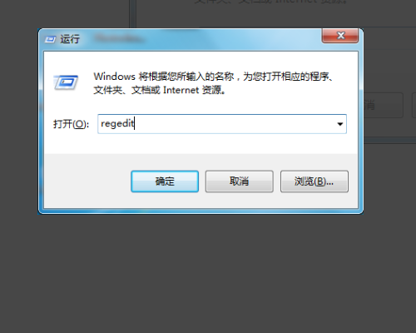
2、打开HKEY_LOCAL_MACHINE\SOFTWARE\Autodesk\AutoCAD路径，删除相应的版本，如果你电脑里没有可用的AutoCAD的话，直接把Autodesk文件夹全部删了即可。
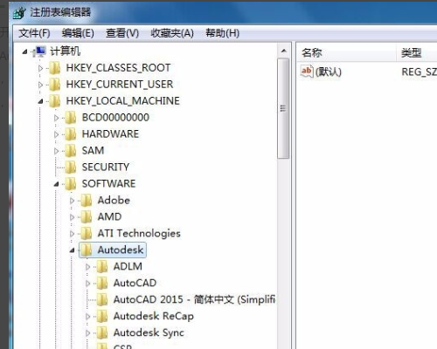
3、打开HKEY_CURRENT_USER\SOFTWARE\Autodesk\AutoCAD路径。
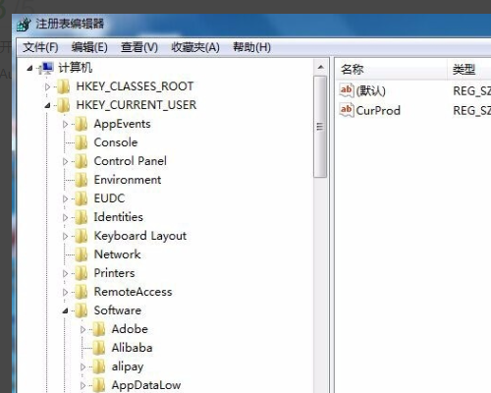
4、打开HKEY_LOCAL_MACHINE\SOFTWARE\Classes\Installer\Products路径，删除“7D2F3875”开头的键值即可。
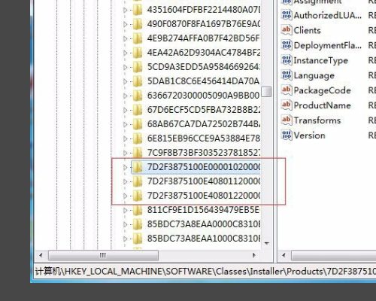
29
评论(2)
分享
举报收起
dfsq1101
推荐于2017-10-01 · TA获得超过606个赞
关注
卸载不彻底，在我的电脑里搜索Autocad，把搜到的全部删除，同样打开注册表，运行regedit.exe 把搜到的Autocad删除
然后直接进入到程序文件夹内的BIN文件夹内. 双击安装程序即可
追问
你好，是进入到autocad文件夹中双击么，需要用管理员身份运行么

